Toy Battle REGLES EN
Mise en place
8 terrains et on en choisit un.
Il est constitué de Bases, de Bases spéciales et de deux QG, qui ne sont pas des Bases.
48 tuiles TROUPE, 24 (3x8) par joueur et on en enlève 4 par joueur, cachées et inutilisées.
TROUPE : force de 1 à 7 et joker Canard. Certaines ont un effet.
16 pions MEDAILLE max, à poser sur les emplacements du terrain choisi.
Le premier joueur prend 3 troupes et l’autre 4.
Il y a une défausse sur le côté.
Déroulement de la partie
Chaque joueur joue chacun son tour.

FIN DE PARTIE
Capture d’un QG adverse.
Objectif Médailles atteint.
Un joueur ne peut plus piocher ou jouer une TROUPE : celui qui a le plus de MEDAILLES gagne. En cas d’égalité, celui qui a mis fin à la partie perd.
Tour de jeu
Une action au choix
PIOCHER DEUX TROUPES
on les ajoute au support avec un maximum de 8 troupes.
L’action n’est pas possible s’il y a 8 troupes mais ok si 7 sur la réglette ou une seule en réserve.
PLACER UNE TROUPE SUR LE TERRAIN
Quand une troupe est posée sur un emplacement, on OCCUPE cet EMPLACEMENT.
On applique l’EFFET de la TROUPE PUIS l’effet de la BASE.
On peut jouer sans les effets des Bases Spéciales en mode Débutant.
REGLES DE POSE
Placement
sur une base vide
sur une base occupée par une de ses troupes
sur une base occupée par une troupe adverse de valeur strictement inférieure
sur le QG adverse.
On peut consulter les BASES empilées et seule celle du dessus OCCUPE la BASE.
Connexion
La TROUPE doit être connectée à son QG par un chemin continu composé de BASES que l’on OCCUPE.
CONTRÔLE DE REGION
On OCCUPE toutes les BASES entourant cette REGION.
Si on est le premier à le faire, on gagne définitivement les MEDAILLES.
On peut prendre le contrôle de plusieurs REGION avec une seule ACTION.

DETAIL DES EFFETS
TROUPES
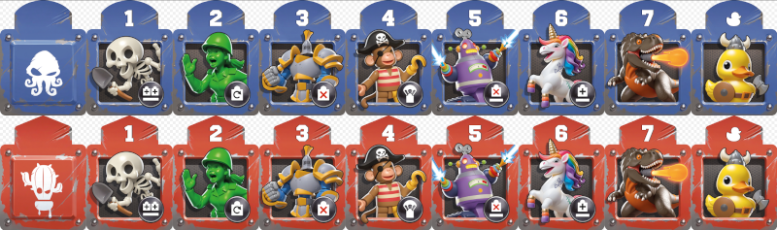
SKULLY : on peut piocher 2 TROUPES et la poser sur la réglette, ou 1 SEULE si on en a déjà 7.
CAP’TAINE : on peut placer une TROUPE supplémentaire et appliquer son EFFET. On commence par tous les EFFETS de TROUPE avant les EFFETS de BASE.
MASTOK : on peut défausser une TROUPE adverse visible adjacente, face visible.
CROCHET : pas de connexion obligatoire lorsque qu’on place Crochet sur une BASE. Pour poser Crochet sur le QJ adverse, il doit être connecté.
XB-42 : on peut défausser, face visible une troupe sur la réglette adverse.
STAR : On peut piocher 1 TROUPE et la poser sur sa réglette.
ROXY : Rien.
KWAK : joker pouvant être placé sur n’importe quelle TROUPE adverse et recouvert par n’importe quelle TROUPE adverse.
TERRAINS
Les TROUPES doivent être visibles
EFFETS POSTERIEURS
PLAINE DES CHATEAUX : on peut choisir une autre de ses troupes sur le terrain et la remettre sur son support dans la limite des 8.
LA CITE DES NUAGES : On peut piocher 1 TROUPE et la poser sur sa réglette.
LA JUNGLE VOLCANIQUE : on peut choisir une TROUPE adverse adjacente et la déplacer vers une base adjacente à sa base de départ en ignorant les règles de pose. TESTER LES CAS POSSIBLES
LE CIMETIERE MAUDIT : on peut reprendre une de ses TROUPE dans la DEFAUSSE et la poser sur la REGLETTE.
LA MER DES CARAIBES : RAS mais attention car 2 QG bleus et 1 QG rouge.
EFFETS ANTERIEURS
LA PISCINE DES TROPIQUES : on ne peut poser que les troupes des valeurs indiquées.
LA STATION METAL-X : les EFFETS des TROUPES sont inactifs.
TAILLES
TERRAIN : 1667 x 1000
TROUPE : 160 x 120

